탱커형 캐릭터

액티브: 자신으로부터 nM내에 있는 적을 도발하여 자신에게 접근하게 함. (짤 패턴 캔슬가능?)

패시브: 주위 적이 많을수록 방어력(방어력을 넣는다면) or 체력이 높아짐.

무기

1. 망치

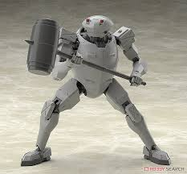 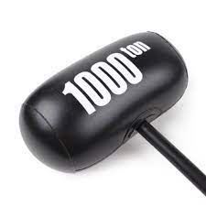

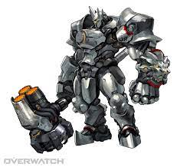

선정이유: 탱커 특유의 느릿한 움직임에 맞는 무거운 무기. 피해를 주기보단 아군에게 접근하는 적들을 밀어내는 무기. 탱커 포지션 특성상 전방에 위치하므로 적을 밀어내며 전진.

1. 모닝스타

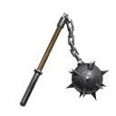

선정이유: 대형 망치와 비슷한 느낌, 도발 이후 이어지는 거리 벌리기를 위해 넓은 공격범위의 넉백무기.

1. 방패 + 한손 총

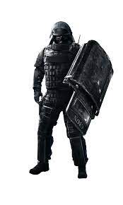 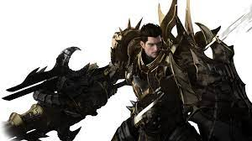

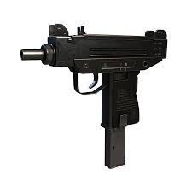(카툰 스타일로 하려면 SMG는 별로 일 듯)

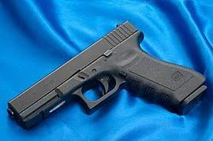

선정이유: 탱커하면 방패, 방패하면 탱커. 액티브 스킬과도 잘 어울리는 무기이며, 한 손엔 방패 한 손엔 한손무기를 들고 좌클릭시 방패로 밀어 넉백, 우클릭시 피해량이 낮은 총.

맵….,은 잘 모르겠다…

보스 컨셉에 맵을 맞출것인지… 보스를 맵에 맞출것인지….

맵이 던파처럼 한스테이지 스테이지로 갈것인지… 한 테마마다 소규모 오픈월드 느낌으로 갈것인지…

속성은 몇 개를 넣을 것인지…